2024届云南省昆明市禄劝县一中语文高三上期末达标检测模拟试题
注意事项
1．考生要认真填写考场号和座位序号。
2．试题所有答案必须填涂或书写在答题卡上，在试卷上作答无效。第一部分必须用2B 铅笔作答；第二部分必须用黑色字迹的签字笔作答。
3．考试结束后，考生须将试卷和答题卡放在桌面上，待监考员收回。

1．阅读下面的文字，完成下面小题。
材料一：
不断加剧的人类活动已对自然资源和生态环境的可持续发展构成了巨大威胁，这就需要人为干预生态修复活动，使遭破坏的生态系统逐渐恢复动态平衡，并向良性循环方向发展。
2011年以来，政府出台的如“水十条”“土十条”等环保政策致力于水资源、土壤、大气、固定废弃物等生态修复的实施。在政策指引下，全国开始深入实施大气、水、土壤等污染防治计划，以保护优先、自然恢复为主，实施山水林田湖生态保护和修复工程，开展大规模国土绿化行动。目前，农业发展造成的生态环境好转。在资金推动下，生态修复行业有新一轮迅猛发展，河流、湖泊、场地、矿山、耕地、草原等生态修复均取得显著成效。
因城市化、工业化造成的生态环境恶化，我国生态修复行业发展也面临诸多问题。生态修复技术较为粗放，尤其是场地修复仍以传统的异位阻隔填埋为主，或者采用挖掘与热脱附、固化稳定化、水泥窑处置相结合的处理方式，而欧盟的原位和异位修复技术比重相当，美国的原位修复技术接近70％。
（摘编自环保网2019年2月24日《2018年自然生态修复现状》）
材料二：
从宏观层面看，我国生态状况变化是趋好的。三大主要陆地生态系统中，森林生态系统和草地生态系统整体好转，而湿地生态系统还在退化。中科院生态环境中心主任欧阳志云说：“例如一些区域地表水资源与地下水开采过度，致使河流干涸，湿地湖泊丧失。同时，海河生态功能和黄河自然水文过程基本丧失，长江上游水电资源开发强度大，生态破坏严重。”

从国际标准化来看，在人均GDP达到一万至一万四千美元时，开始环境污染治理。据国家统计局发布的2017年我国人均GDP为八千多美元。在此条件下，中国在生态环境治理方面采取了高强度行动。然而，促进生态环境改善需要遵循社会经济和自然演变规律，要避免造成过高的社会经济成本。这意味着打赢生态环境质量保护这场硬仗，还需要长期科学治理。实施山水林田湖草的流域系统治理，以水为载体，以中小流域为单元，系统规划、统一整治。此外，还需在科技、标准、制度、立法等方面，加强针对各类新型污染物的前瞻性布局，建立面向新型污染物的防治体系。
（选自《中国科学报》2019年1月8日《生态环境质量拐点，中国准备好了吗》）
材料三：
表：“十三五”部分重点流域治理后目前水质状况
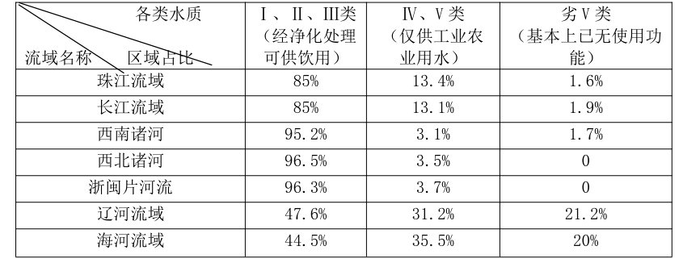
图：2018年环保类PPP项目（政府和社会合资的公共基础设施项目）分布
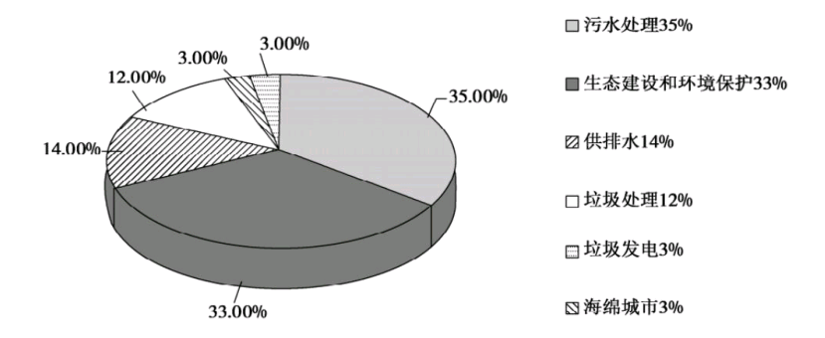
材料四：
目前政府对环保行业保持高度重视，环境治理已开始实施。据环保部规划院测算显示，“十三五”全社会的环保投资将达17万亿元，是“十二五”的三倍，环保产业将是拉动经济增长的重要支柱。
中国环保产业潜在需求旺盛。理论上，一个国家环保产业的潜在需求通常是由工业生产和经济活动所造成的环境污染总量与自然环境承载能力的关系决定的，习惯于用单位国土面积的化石能源消耗量来估算环保产业的潜在需求量。资料显示，中国是世界上为数不多的单位国土面积和单位GDP化石能源消耗量“双高”的国家。

虽环保行业发展前景看好，大量资本涌入环保行业，填补了污染治理资金缺口，但造成了产能过剩和低价竞标，影响其健康发展。同时，环保设备企业小散弱特征眀显，“低档过剩、高档缺少”问题尤为突出。还有，如具备环保技术的机械和液压免烧砖设备因标准化不一，价格不同，企业趋利明显而影响规模和质量。
（摘编自中国产业信息网2019年3月15日《环保行业发展前景及分析》）
1．下列对材料三相关内容的理解和分析，不正确的一项是
A．珠江流域、长江流域各有15％的区域的水体还需要进一步治理，每个流域都存在只能用于工农业而不能供饮用的水体。
B．从治理后的水质状况来看，目前辽河流域和海河流域的污染程度还非常严重，经净化处理后可供饮用的水占比不到一半。
C．各流域经过治理后，到目前为止，西南诸河、西北诸河、浙闽片河流均有超过95％的区域的水体经净化处理可供饮用。其中，西北诸河和浙闽片河流已经没有污染了。
D．2018年环保类PPP项目中，污水处理、生态建设和环境保护这两类共占比超过三分之二，垃圾发电和海绵城市则占比较小。
2．下列对材料相关内容的概括和分析，不正确的一项是
A．2011年以来，在政策指引和资金推动下，我国的河流、湖泊、场地、矿山、耕地、草原等生态修复均取得显著成效。
B．我国在场地修复活动中大多采用传统的异位阻隔填埋方式，这一修复技术与欧盟、美国相比还有较大差距。
C．在生态环境治理方面，我国在人均GDP低于国际标准人均GDP的条件下采取高强度行动，但并不意味着势必造成社会经济成本过高。
D．中国是一个单位国土面积和单位GDP化石能源消耗量“双高”的国家，环保产业前景很好。
3．请简要概括目前我国生态环境保护修复工作中存在的不足。
2．阅读下面的文字，完成下列小题。
超人
冰心
何彬是一个冷心肠的青年，从来没有人看见他和人有什么来往。他从局里低头独步的回来，关上门，摘下帽子，便坐在书桌旁边，随手拿起一本书来，无意识的看着。
房东程姥姥总算是他另眼看待的一个人；她端进饭去，有时便站在一边，絮絮叼叨的问上几十句，何彬偶然答应几句说：“世界是虚空的，人生是无意识的。人和人，和宇宙，和万物的聚合，都不过如同演剧一般……与其互相牵连，不如互相遗弃。”

这一夜他忽然醒了。听得对面楼下凄惨的呻吟着，这痛苦的声音，断断续续的，在这沉寂的黑夜里只管颤动。他虽然毫不动心，却也搅得他一夜睡不着。月光如水，从窗纱外泻将进来，他想起了许多幼年的事情——慈爱的母亲，天上的繁星，院子里的花……他的脑子累极了，极力的想摈绝这些思想，无奈这些事只管奔凑了来，直到天明，才微微的合合眼。
他听了三夜的呻吟，看了三夜的月，想了三夜的往事。
第七天早起，他忽然问程姥姥对面楼下的病人是谁?程姥姥一面惊讶着，一面说：“那是厨房里跑街的孩子禄儿，那天上街去了，不知道为什么把腿掉坏了，自己买块膏药贴上了，还是不好。这孩子真可怜，今年才十二岁呢……”.何彬自己只管穿衣戴帽，好像没有听见似的，自己走到门边。程姥姥也住了口，端起碗来，刚要出门，何彬慢慢的从袋里拿出一张钞票来，递给程姥姥说：“给那禄儿罢，叫他请大夫治一治。”说完了，头也不回，径自走了。程姥姥一看那巨大的数目，不禁愕然，何先生也会动起慈悲念头来，这是破天荒的事情呵!她端着碗，站在门口，只管出神。
呻吟的声音，渐渐的轻了，月儿也渐渐的缺了。何彬还是朦朦胧胧的——慈爱的母亲，天上的繁星，院子里的花……他的脑子累极了，竭力的想摈绝这些思想，无奈这些事只管奔凑了来。
程姥姥带着禄儿几次来叩门，要跟他道谢；他好像忘记了似的，冷冷的抬起头来看了一看，又摇了摇头，仍去看他的书。禄儿仰着黑胖的脸，在门外张着，几乎要哭了出来。这一天晚饭的时候，何彬告诉程姥姥说他要调到别的局了，后天早晨便要起身，请她将房租饭钱，都清算一下。
他觉得很疲倦，一会儿便睡下了。忽然听得自己的门钮动了几下，接着又听见似乎有人用手推的样子。他不言不动，只静静的卧着，一会儿也便渺无声息。
第二天他自己又关着门忙时，忽然想起绳子忘了买了。他打开门，只见人影儿一闪，再看时，禄儿在对面门后藏着呢。他踌躇着四围看了一看，一个仆人都没有，便喚：“禄儿，你替我买几根绳子来。”禄儿趑趄的走过来，欢天喜地的接了钱，如飞走下楼去。
不一会儿，禄儿跑的通红的脸，喘息着走上来，一只手拿着绳子，一只手背在身后，微微露着一两点金黄色的星儿。他递过了绳子，仰着头似乎要说话，何彬却不理会，拿着绳子自己进屋去了。
累了两天了，何彬闭上双眼，又想起了深夜的病人——慈爱的母亲，满天的繁星，院子里的花……十几年来隐藏起来的爱的神情，又呈露在何彬的脸上；十几年来不见点滴的泪儿，也珍珠般散落了下来。微微睁开眼，四面的白壁，一天的微光，屡屡清香，一个小人儿，蹑手蹑脚的走了出去，临到门口，还回过小脸儿来，望了一望。

以上内容仅为本文档的试下载部分，为可阅读页数的一半内容。如要下载或阅读全文，请访问：https://d.book118.com/206104211051010041

